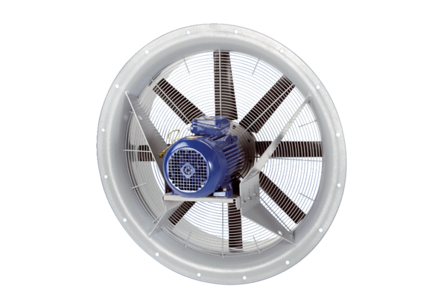Ventilateur hélicoïde DAS 125/8Unité de conditionnement : 1 pièceGamme: C
Numéro de référence : 0083.0865Fabricant : MAICO

